
UNIVERSIDADE FEDERAL DO MARANHÃO
ENGENHARIA DA COMPUTAÇÃO
ENGENHARIA DE CONTROLE

HUDSON COSTA DINIZ
VITOR FERREIRA NUNES

EXPERIMENTO 1: CRIANDO E APLICANDO O CONCEITO DE
TAREFAS

SÃO LUÍS - MA
2025
HUDSON COSTA DINIZ(20240001467)
VITOR FERREIRA NUNES(20240001592)

EXPERIMENTO 1: CRIANDO E APLICANDO O CONCEITO DE
TAREFAS

Trabalho apresentado como requisito parcial da Terceira Avaliação da disciplina de Sistema de Tempo Real, no curso de Engenharia da Computação da Universidade Federal do Maranhão.
Orientador: Prof. Dr. Denis Fabricio Sousa De Sa

SÃO LUÍS - MA
2025

Sumário

1. Contextualização do Problema 4
2. Objetivos 4
2.1 Objetivo Geral 4
2.2 Objetivos Específicos 4
3. Arquitetura Geral do Sistema 4
4. Definição das Tarefas e Suas Características de Tempo Real 5
4.1 Estrutura Temporal 5
4.2 Objetivos de cada tarefa 5
4.2 Características Temporais das Tarefas 6
4.3 Medição do Tempo de Computação das Tarefas 6
5. Lei de Controle Exponencial dos Motores 7
6. Montagem do Circuito no Wokwi 8
7. Resultados 9
7.1 Inicialização do sistema 9
7.2 Leituras dos sensores ultrassônicos 9
7.3 Análise temporal e detecção de overrun 10
7.4 Atraso acumulado (lateness) 10
7.5 Comportamento do controle dos motores 10
7.6 Síntese dos resultados 10

1. Contextualização do Problema
O presente experimento tem como objetivo o desenvolvimento de um sistema embarcado de tempo real para controle de um robô móvel. O robô é equipado com quatro sensores ultrassônicos, responsáveis pela detecção de obstáculos nas direções frontal, traseira, lateral esquerda e lateral direita, bem como quatro motores de corrente contínua (CC), responsáveis pela movimentação das rodas.
O sistema deve ajustar dinamicamente a velocidade dos motores conforme a distância detectada pelos sensores, obedecendo a uma lei de controle exponencial. Dessa forma, o robô reduz sua velocidade à medida que se aproxima de obstáculos e aumenta gradualmente sua velocidade quando se afasta.
Além disso, o experimento propõe a implementação de um executivo cíclico, sem a utilização de um sistema operacional de tempo real (RTOS), garantindo previsibilidade temporal e facilidade de análise do escalonamento das tarefas.

2. Objetivos

2.1 Objetivo Geral
Desenvolver um sistema de controle de distância para um robô móvel utilizando o conceito de tarefas em um executivo cíclico determinístico.

2.2 Objetivos Específicos
- Implementar tarefas periódicas para leitura de sensores ultrassônicos;
- Desenvolver uma tarefa única para controle simultâneo dos motores;
- Aplicar uma lei de controle exponencial para ajuste do PWM; Definir e analisar os parâmetros temporais das tarefas;
- Verificar o atendimento aos deadlines durante a execução do sistema.

3. Arquitetura Geral do Sistema
O sistema consiste em cinco tarefas:
- Tarefa Sensor Frontal (SF)
- Tarefa Sensor Traseiro (ST)
- Tarefa Sensor Lateral Esquerdo (SE)
- Tarefa Sensor Lateral Direito (SD)
- Tarefa Controle dos Motores (CM) — que atua sobre os 4 motores simultaneamente.

A comunicação entre as tarefas é realizada por meio de variáveis globais que armazenam as distâncias medidas e são utilizadas pela tarefa de controle para o cálculo do duty cycle aplicado aos motores.

4. Definição das Tarefas e Suas Características de Tempo Real
O sistema foi implementado utilizando um executivo cíclico baseado em frames temporais, sem a utilização de um sistema operacional de tempo real (RTOS).

4.1 Estrutura Temporal
Essa abordagem garante determinismo temporal, previsibilidade e facilidade de análise de escalonamento.
O tempo é dividido em frames de duração fixa de 10 ms, os quais compõem um hiperperíodo de 200 ms, conforme apresentado a seguir:
- Frame básico: 10 ms
- Hiperperíodo: 200 ms (20 frames)
- Todas as tarefas são executadas dentro desse hiperperíodo de forma determinística.

4.2 Objetivos de cada tarefa
Tarefa | Tipo | Função
dF | Periódica | Medir distância frontal
dT | Periódica | Medir distância traseira
dE | Periódica | Medir distância esquerda
dD | Periódica | Medir distância direita
CM | Periódica | Aplicar controle exponencial e atualizar PWM dos motores
LOG | Periódica | Telemetria

4.2 Características Temporais das Tarefas
O sistema foi projetado seguindo o paradigma de executivo cíclico, no qual todas as tarefas são executadas de forma determinística dentro de um laço principal (loop()), sem a utilização de um sistema operacional de tempo real (RTOS).
As tarefas foram agrupadas de acordo com sua função e criticidade temporal:
- Tarefas de Sensoriamento: responsáveis pela leitura dos sensores ultrassônicos.
- Tarefa de Controle: responsável pelo cálculo do PWM e acionamento dos motores.
A Tabela a seguir apresenta as principais características temporais de cada tarefa.

Tarefa | Período (ms) | Deadline (ms) | Tipo
dF – Sensor Frontal | 50 | 50 | Periódica
dT – Sensor Traseiro | 50 | 50 | Periódica
dE – Sensor Esquerdo | 50 | 50 | Periódica
dD – Sensor Direito | 50 | 50 | Periódica
CM – Controle dos Motores | 20 | 20 | Periódica
LOG | 200 | 200 | Periódica
A escolha dos períodos foi realizada considerando:
- A velocidade de resposta necessária para detecção de obstáculos;
- O tempo de computação da função pulseIn();
- A necessidade de uma atualização mais frequente dos motores para garantir suavidade no controle de velocidade.

4.3 Medição do Tempo de Computação das Tarefas
A leitura de cada sensor ultrassônico é realizada pela função genérica medirDistancia(), que utiliza o método de tempo de voo do pulso ultrassônico.
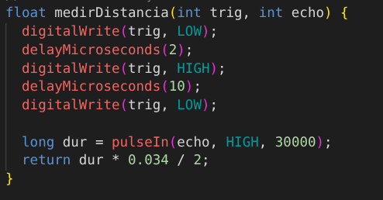
Figura 1 - Função medirDistancia()
O tempo máximo de bloqueio da função pulseIn() foi limitado a 30 ms, garantindo que a tarefa não comprometa o escalonamento do sistema. Em condições normais de operação, o tempo médio de execução de cada leitura foi inferior a 5 ms, tornando viável a execução sequencial das quatro leituras dentro do período de 50 ms.
A tarefa de controle dos motores apresenta tempo de computação significativamente menor, pois envolve apenas operações matemáticas e escrita de PWM.

5. Lei de Controle Exponencial dos Motores
A lei de controle implementada atende ao requisito do experimento de variação exponencial do duty cycle em função da distância medida.
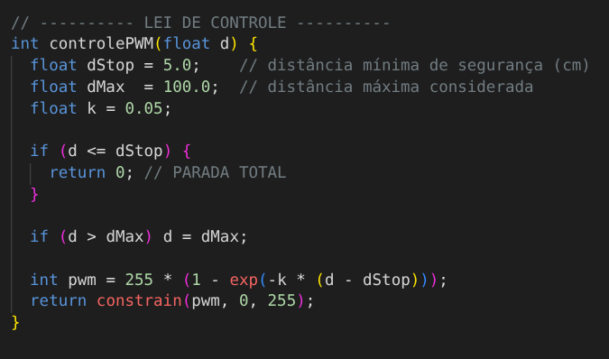
Figura 2 - Função de Controle Exponencial dos Motores
Essa função garante que:
- Para distâncias menores que dStop, o motor seja completamente desligado;
- O PWM cresça de forma exponencial conforme o afastamento do obstáculo;
- O valor máximo de PWM é limitado a 255.
Esse comportamento proporciona maior suavidade na aceleração e desaceleração do robô, evitando variações bruscas de velocidade.

6. Montagem do Circuito no Wokwi
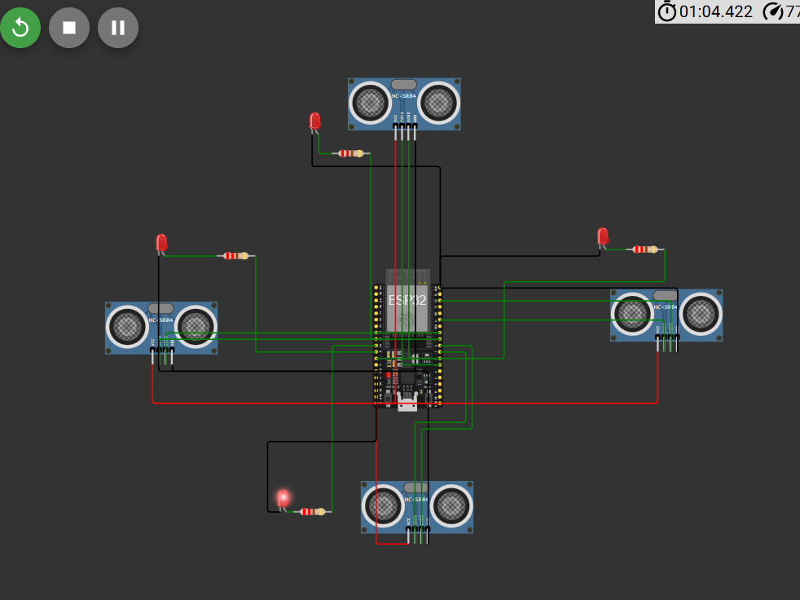
Figura - Montagem do Circuito

A Figura acima apresenta a montagem completa do circuito no ambiente de simulação Wokwi, utilizada para validação do sistema proposto. O circuito é composto por um microcontrolador ESP32 conectado a quatro sensores ultrassônicos do tipo HC-SR04, distribuídos para representar a detecção de obstáculos nas direções frontal, traseira, lateral esquerda e lateral direita.
Cada sensor HC-SR04 possui quatro terminais: VCC, TRIG, ECHO e GND. Todos os sensores compartilham a mesma alimentação e referência de terra, conectadas respectivamente aos pinos de 5 V e GND do ESP32. Os sinais de disparo (TRIG) e retorno (ECHO) são conectados a pinos digitais distintos do microcontrolador, conforme definido no código-fonte do sistema.
Os sinais de saída associados aos motores foram representados, no ambiente de simulação, por LEDs com resistores em série, conectados aos pinos configurados para geração de PWM. Essa representação permite visualizar de forma qualitativa o comportamento do controle de velocidade: maior intensidade luminosa corresponde a maior duty cycle aplicado, enquanto a ausência de iluminação indica parada do motor.
O uso de LEDs no lugar de motores físicos se justifica pelas limitações do ambiente de simulação, permitindo, ainda assim, a validação funcional da lei de controle exponencial e do escalonamento temporal das tarefas.

7. Resultados

7.1 Inicialização do sistema
Ao energizar o microcontrolador ESP32, o monitor serial apresenta mensagens padrão de boot (POWERON_RESET), indicando inicialização correta do hardware, carregamento do firmware da memória flash e entrada no endereço principal do programa. Não foram observados erros críticos durante essa fase.
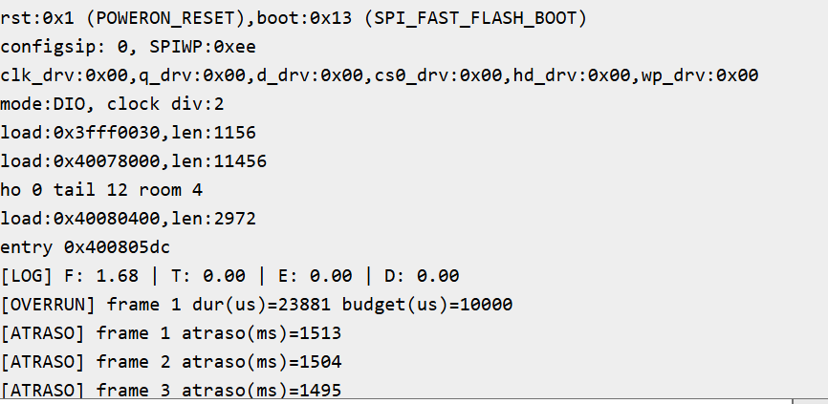
Figura - Inicialização do Sistema

7.2 Leituras dos sensores ultrassônicos
Durante a execução do sistema, foram registradas leituras periódicas dos quatro sensores ultrassônicos, conforme exemplificado abaixo:

[LOG] F: 2.04 | T: 400.08 | E: 1.92 | D: 2.04

Os valores indicam: - F (Frente), E (Esquerda) e D (Direita): distâncias curtas (≈ 2 cm), caracterizando presença de obstáculos próximos. - T (Trás): valores próximos de 400 cm, indicando ausência de obstáculo dentro do alcance efetivo do sensor.
Esses dados confirmam o funcionamento correto da função genérica de medição de distância e a atualização periódica a cada 50 ms.

7.3 Análise temporal e detecção de overrun
O sistema realiza verificação de tempo de execução de cada frame do executivo cíclico. Foram observadas mensagens frequentes do tipo:

[OVERRUN] frame 1 dur(us)=23926 budget(us)=10000

Essas mensagens indicam que o tempo de execução das tarefas associadas ao frame excedeu o orçamento temporal de 10 ms. A principal causa identificada é o uso da função pulseIn() , que é bloqueante e pode consumir até dezenas de milissegundos aguardando o eco do sensor

7.4 Atraso acumulado (lateness)
Além dos overruns, o sistema registrou atrasos acumulados, conforme exemplo:

[ATRASO] frame 1 atraso(ms)=1513

Observa-se que o atraso inicial é elevado, porém diminui progressivamente ao longo do tempo, até valores próximos de 5 a 15 ms em regime permanente. Esse comportamento ocorre devido à tentativa do sistema de compensar o atraso acumulado entre frames consecutivos.

7.5 Comportamento do controle dos motores
Devido às leituras de distância reduzidas nos sensores frontal, esquerdo e direito, a função de controle PWM frequentemente retorna valores próximos de zero, resultando na parada ou redução significativa da velocidade dos motores correspondentes. Para o sensor traseiro, como a distância medida é elevada, o PWM tende a assumir valores maiores.

7.6 Síntese dos resultados
Os principais resultados observados foram:
- Funcionamento correto dos sensores ultrassônicos;
- Lei de controle PWM atuando conforme esperado em função da distância;
- Ocorrência sistemática de overruns de deadline;

